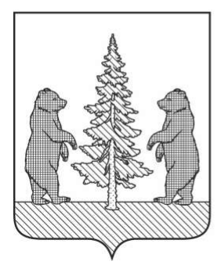

Российская Федерация
Новгородская область

АДМИНИСТРАЦИЯ ПЕСТОВСКОГО МУНИЦИПАЛЬНОГО ОКРУГА

ПОСТАНОВЛЕНИЕ

от 02.12.2024 № 1943
г. Пестово

О муниципальном конкурсе эскизного предложения (эскизного проекта) по увековечиванию памяти места захоронения участников специальной военной операции на территории гражданского кладбища г. Пестово

В соответствии с Федеральным законом от 6 октября 2003 года № 131-ФЗ «Об общих принципах организации местного самоуправления в Российской Федерации», Уставом Пестовского муниципального округа, муниципальной программой «Развитие молодежной политики в Пестовском муниципальном округе на 2024 - 2028 годы», утвержденной постановлением Администрации Пестовского муниципального округа от 30.11.2023 № 1608
ПОСТАНОВЛЯЮ:

1.Утвердить:
1.1. Положение о муниципальном конкурсе эскизного предложения (эскизного проекта) по увековечиванию памяти места захоронения участников специальной военной операции (далее СВО) на территории гражданского кладбища г. Пестово в прилагаемой редакции.
1.2. Состав экспертной комиссии по проведению конкурса эскизного предложения (эскизного проекта) по увековечиванию памяти места захоронения участников СВО на территории гражданского кладбища г. Пестово в прилагаемой редакции.
2. Опубликовать постановление в муниципальной газете «Информационный вестник Пестовского муниципального округа» и разместить на официальном сайте Администрации муниципального округа в информационно-телекоммуникационной сети Интернет.

Глава
муниципального округа Е.А.Поварова
Утверждено
постановлением Администрации
муниципального округа
от 02.12.2024 № 1943

ПОЛОЖЕНИЕ
о муниципальном конкурсе эскизного предложения (эскизного проекта) по увековечиванию памяти места захоронения участников СВО на территории гражданского кладбища г. Пестово

1. Общие положения
1.1. Настоящее Положение регламентирует сроки и порядок проведения муниципального конкурса эскизного предложения (эскизного проекта) по увековечиванию памяти места захоронения участников СВО на территории гражданского кладбища г. Пестово (далее Конкурс), требования к участникам, конкурсным работам, порядок их предоставления.
1.2. Территория конкурсного проекта определена в соответствии с Приложением № 4 к настоящему Положению.
1.3. Конкурс является открытым.
1.4. Официальным языком конкурса является русский язык.

2. Цели и задачи
2.1. Целью проведения Конкурса является выявление и поддержка проектов, направленных на формирование и развитие патриотизма, воспитание активной гражданской позиции на территории Пестовского муниципального округа, создание эскизного предложения (эскизного проекта) по увековечиванию памяти места захоронения участников СВО на территории гражданского кладбища г. Пестово.
2.2. Задачи:
создание эскизного предложения (эскизного проекта) по увековечиванию памяти места захоронения участников СВО на территории гражданского кладбища г. Пестово;
разработка предложения по благоустройству территории в границах территории конкурсного проектирования;
сохранение памяти и героического наследия народов России;
формирование уважительного отношения к истории Отечества;
выявление современных и креативных идей, авторских разработок в создании проекта, развитие художественного творчества.

3. Организатор Конкурса:
Администрация муниципального округа;
Муниципальное автономное учреждение «Молодёжный центр» (далее МАУ «Молодёжный центр»).

4. Участники конкурса
4.1. К участию в Конкурсе приглашаются граждане Российской Федерации, проживающие на территории Пестовского муниципального округа в возрасте от 14 лет и старше (на момент подачи заявки), предоставившие все документы в соответствии с условиями Конкурса (далее Участники).

5. Порядок организации и проведения Конкурса
5.1. Конкурс проводится с 10 декабря 2024 года по 30 января 2025 года.
Экспертная комиссия оценивает поступившие заявки на соответствие требованиям настоящего Положения. Заявки, поступившие позднее 30 января 2025 года, не рассматриваются.
Информационное сообщение о начале приема заявок размещается на официальном сайте Администрации в информационно-телекоммуникационной сети «Интернет» (https://adm-pestovo.gosuslugi.ru) в срок не позднее трех дней до даты начала приема заявок.
МАУ «Молодёжный центр» не позднее трех дней до даты начала приема заявок размещает информационное сообщение о начале приема заявокв официальной группе в ВК МАУ «Молодёжный центр».

6. Условия участия в Конкурсе
6.1. На Конкурс предоставляются эскизные предложения (эскизные проекты) по увековечиванию памяти места захоронения участников СВО на территории гражданского кладбища г. Пестово.
6.2. Для участия в Конкурсе необходимо предоставить следующую документацию:
1) заявление по форме с личной подписью претендента на участие в Конкурсе и согласием на обработку персональных данных (Приложение № 1);
2) заполненную форму карты проекта (Приложение № 2);
3) конкурсную работу;
4) согласие на передачу исключительного права на конкурсный проект (Приложение 3);
6.3. Все документы и приложения представляются в одном экземпляре: печатном варианте и в электронном виде в МАУ «Молодёжный центр» (г. Пестово, ул. Шмидта, д.14) в срок до 30 января 2025 года включительно. Адрес электронной почты: pestmol@mail.ru.
6.4. Проекты, представленные на Конкурс, должны соответствовать утвержденным формам. При подготовке проекта потенциальный Участник подробно заполняет все обязательные пункты форм. В случае незаполнения форм и отсутствия обязательной документации участник не допускается к участию в Конкурсе.

7. Требования к конкурсным работам
7.1. Конкурсная работа может содержать краткую информацию об участниках СВО: годы жизни, цитаты, награды (изображения), описание героического пути, подвига.
  - Конкурсная работа может быть выполнена в любой технике:
- макет;
- изобразительное творчество (скетч, акварель, гуашь, коллаж и т.д.);
- компьютерная графика.
Конкурсная работа должна сопровождаться текстовым описанием, раскрывающим описание идеи, художественного замысла (приложение №2). Текст с описанием к конкурсной работе должен быть объемом не более 1 страницы формата А4.
7.3 Конкурсная работа включает в себя пояснительную записку, содержащую следующую информацию:
- технические характеристики;
- предполагаемая стоимость реализации.

8. Оценка конкурсных работ
8.1. Оценка конкурсных работ производится экспертной комиссией по следующим критериям:
Критерии оценки:
-соответствие эскизного предложения (эскизного проекта) задачам конкурса, установленным пунктом 2.2. Положения;
- творческая идея;
- информативность, структурированность подачи информации и доступность для понимания;
- интеграция места памяти в окружающую среду;
- реализация эскизного предложения с технической точки зрения и финансовой стоимости;
- выбор применяемых материалов.
8.2. Проект оценивается по 10-бальной системе по каждому критерию с занесением результатов оценки от 0 до 10 баллов в табель оценки проекта.
8.3. В случае, если представленная в заявке информация не позволяет принять обоснованное решение, экспертная комиссия вправе запросить у заявителя дополнительные сведения, как о проекте, так и о самом заявителе.

9. Экспертная комиссия
9.1. Работа членов экспертной комиссии осуществляется на безвозмездной основе.
9.2. В своей работе члены экспертной комиссии руководствуются принципами профессионализма, независимости мнений и объективности судейства.
9.3.Экспертная комиссия:
9.3.1. Осуществляет рассмотрение и оценку эскизных предложений на соответствие требованиям, установленным пунктом 7 и критериям, определенным пунктом 8 настоящего Положения
9.3.2. Подводит итоги конкурса и определяет победителей и призеров конкурса.
9.4. Протоколы заседаний экспертной комиссии подписываются председателем экспертной комиссии и секретарем.
В случае отсутствия председателя экспертной комиссии, протоколы заседаний экспертной комиссии подписываются заместителем председателя экспертной комиссии.
9.5. После подписания протоколов заседания экспертной комиссии решение экспертной комиссии не может быть пересмотрено.

10. Подведение итогов конкурса
10.1. Победителями и призерами Конкурса (I, II,III места) являются участники, набравшие максимальное количество баллов по результатам оценки экспертной комиссии Конкурса. Победитель конкурса (I место) награждается ценным призом и дипломом. Призеры конкурса (II, III места) награждаются дипломом.
10.2. Победителем Конкурса признается заявитель, чей проект наберет наибольшее количество баллов при экспертной оценке.
10.3. При равенстве баллов, полученных в результате экспертной оценки проектов, победитель определяется решением председателя экспертной комиссии.
10.4. Информация о победителе и призерах конкурса размещается в официальной группе в ВК МАУ «Молодёжный центр».

11. Финансирование Конкурса
11.1. Финансирование Конкурса осуществляется за счет подпрограммы «Патриотическое воспитание населения Пестовского муниципального округа» муниципальной программы «Развитие молодежной политики в Пестовском муниципальном округе на 2024-2028 годы», утвержденной постановлением Администрации Пестовского муниципального района от 30.11.2023 № 1608.

12. Заключительные положения
12.1. Информация о проведении Конкурса, порядке подачи и приема заявок на участие в Конкурсе и итогах проведении Конкурса размещается на официальных ресурсах Администрации Пестовского муниципального округа и МАУ «Молодёжный центр».
12.2. Контактная почта Конкурса: pestmol@mail.ru.
12.3. Контактное лицо: Филимонова Елена Сергеевна, заместитель директора МАУ «Молодёжный центр», телефон: 8(8669)5-67-66.

Приложение № 1
к Положению о муниципальном конкурсе эскизного предложения (эскизного проекта) по увековечиванию памяти места захоронения участников СВО на территории гражданского кладбища г. Пестово

ЗАЯВЛЕНИЕ
на участие в муниципальном конкурсе эскизного предложения (эскизного проекта) по увековечиванию памяти места захоронения участников СВО на территории гражданского кладбища г. Пестово

Ф.И.О. автора проекта (полностью)
Дата рождения (ДД.ММ.ГГ.)
Название проекта, представляемого на Конкурс
Название образовательного учебного заведения / место работы
Контактные данные:
· индекс
· округ, поселок и т.д.
· улица
· № дома
· № квартиры
· телефон (домашний, сотовый)
· E-mail
Настоящим даю согласие на обработку моих персональных данных, а именно – совершение действий, предусмотренных п.3 ч.1 ст.3 Федерального закона от 27.07.2006 № 152-ФЗ «О персональных данных», содержащихся в настоящей заявке, с целью организации моего участия в муниципальном конкурсе эскизного предложения (эскизного проекта) по увековечиванию памяти места захоронения участников СВО на территории гражданского кладбища г. Пестово. В случае признания меня победителем Конкурса даю согласие на информирование общественности о победителях Конкурса и их проектах, а также использование представленных текстов, графических изображений, фото- и видеоматериалов.
Настоящее согласие предоставляется на осуществление любых действий, в отношении персональных данных, которые необходимы для подготовки и проведения муниципального конкурса эскизного предложения (эскизного проекта) по увековечиванию памяти места захоронения участников СВО на территории гражданского кладбища г. Пестово, включая: сбор, запись, систематизацию, накопление, хранение, уточнение (обновление, изменение), извлечение, использование, передачу (распространение, предоставление, доступ), обезличивание, блокирование, удаление, уничтожение, в соответствии с Федеральным законом от 27.07.2006 N 152-ФЗ «О персональных данных». Согласие может быть отозвано в любое время, на основании письменного заявления субъекта персональных данных.
Достоверность информации (в том числе документов), представленной в составе заявки на участие в муниципальном конкурсе проектов эскизного предложения (эскизного проекта) по увековечиванию памяти места захоронения участников СВО на территории гражданского кладбища г. Пестово, подтверждаю.
«___» _________ 20 г. ______________________
(подпись / фамилия и инициалы)

Приложение № 2
к Положению о муниципальном конкурсе эскизного предложения (эскизного проекта) по увековечиванию памяти места захоронения участников СВО на территории гражданского кладбища г. Пестово

КАРТА ПРОЕКТА
Название проекта
Ф.И.О. (указать полностью) автора проекта

Текстовое описание проекта

Пояснительная записка

К проекту прилагается конкурсная работа: (выбрать)
- макет;
- изобразительное творчество (скетч, акварель, гуашь, коллаж и т.д.);
- компьютерная графика.

Приложение 3
к Положению о муниципальном конкурсе эскизного предложения (эскизного проекта) по увековечиванию памяти места захоронения участников СВО на территории гражданского кладбища г. Пестово

Согласие
на передачу исключительного права на конкурсный проект, представляемый для участия в муниципальном конкурсе эскизного предложения (эскизного проекта) по увековечиванию памяти места захоронения участников СВО на территории гражданского кладбища г. Пестово

Я,
(ФИО)
представляя для участия в муниципальном конкурсе эскизного предложения (эскизного проекта) по увековечиванию памяти места захоронения участников СВО на территории гражданского кладбища г. Пестово (далее Конкурс) конкурсный проект

(наименование проекта) (далее конкурсный проект)

обязуюсь в случае присуждения конкурсному проекту 1-го, 2-го или 3-го места по результатам конкурса безвозмездно передать исключительные права на конкурсный проект Администрации Пестовского муниципального округа (далее Администрация) в полном объеме для использования его любым способом и в любой форме, включая права, перечисленные в статьях 1229, 1270 Гражданского кодекса Российской Федерации. От права использовать самостоятельно или предоставлять аналогичное право на использование конкурсного проекта третьим лицам с момента передачи исключительных прав на конкурсный проект Администрации отказываюсь. Исключительные права на конкурсный проект считаются переданными Администрации с момента принятия муниципального правового акта Администрации об утверждении результатов конкурса, в соответствии с которым конкурсному проекту присвоено I-е, II-е или III-е место.
Настоящим подтверждаю, что на момент подачи настоящего документа организатору конкурса:
- являюсь единственным правообладателем конкурсного проекта;
- не имею информации о правах третьих лиц, которые могли быть нарушены отчуждением исключительного права на конкурсный проект;
- принадлежащее мне исключительное право на конкурсный проект не отчуждено, не заложено, не передано в какой-либо форме иным лицам и не оспорено в суде или иным законным способом.
Мне известно, что настоящее согласие может быть отозвано мной в любой момент до момента перехода исключительных прав на конкурсный проект Администрации, при этом в случае отзыва настоящего согласия участие конкурсного проекта в конкурсе прекращается.

«___» _______________ 20 г. ______________ / ____________________/
(дата) (подпись) (расшифровка подписи)

Приложение 4
к Положению о муниципальном конкурсе эскизного предложения (эскизного проекта) по увековечиванию памяти места захоронения участников СВО на территории гражданского кладбища г. Пестово

Территория конкурсного проекта
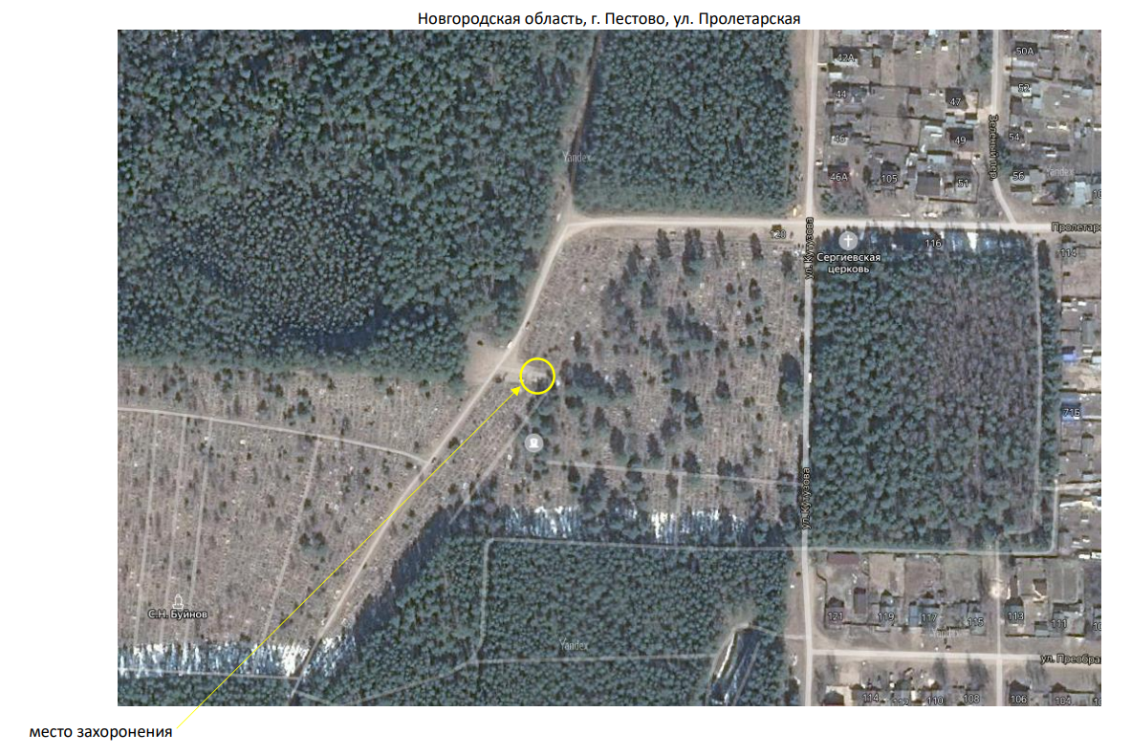

Утверждено
постановлением Администрации
муниципального округа
от 02.12.2024 № 1943

Состав экспертной комиссии по проведению муниципального конкурса эскизного предложения (эскизного проекта) по увековечиванию памяти места захоронения участников СВО на территории гражданского кладбища г. Пестово

Поварова Е.А. | - Глава муниципального округа, председатель экспертной комиссии
Малышева Т.С. | - заместитель Главы Администрации муниципального округа, заместитель председателя экспертной комиссии
Судакова М.С. | - главный специалист отдела молодежной политики и добровольчества, секретарь комиссии
Члены комиссии:
Беляев В.В. | - депутат Думы Пестовского муниципального округа (по согласованию)
Большаков Д.Н. | - участник специальной военной операции (по согласованию)
Виноградов А.Н. | - заведующий отделом краеведения и истории края МБУК «МКДЦ»
Виноградова О.В. | - член Общественного Совета при Администрации муниципального округа (по согласованию)
Гусева Е.Г. | - заведующий отделом архитектуры и градо-строительства Администрации муниципального округа
Гуляева А. Н. | - председатель молодежного Совета при Администрации муниципального округа (по согласованию)
Иванов Ю.Н. | - ведущий служащий по мобилизационной подготовке
Кузин Д.В. | - председатель Думы Пестовского муниципального округа (по согласованию)
Слепнева Н.Б. | - Глава Богословского территориального отдела Администрации муниципального округа
Тихомиров С.И. | - депутат Новгородской Областной Думы (по согласованию)
Тихомирова С.В. | - главный редактор газеты «Наша жизнь»
Цветкова Г.В. | - директор МАУ «Молодёжный центр» (по согласованию)

